**5TH GRADERS UNIT 2 (MY TOWN) WORKSHEET**

**5. SINIFLAR 2. ÜNİTE (BENİM ŞEHRİM) ÇALIŞMA KAĞIDI**

|  |
| --- |
| **VOCABULARY (KELİMELER)** |

|  |  |  |  |
| --- | --- | --- | --- |
| town : şehir, kasaba | bakery: fırın | cafe : kafe | bookshop :kitapçı |
| toy shop : oyuncakçı | barber’s : berber | playground:oyun parkı | school : okul |
| hospital : hastane | bank : banka | library : kütüphane | street: sokak,cadde |
| map : harita | house : ev | pharmacy : eczane | grocery : manav |
| police station : polis merkezi , karakol | neighbourhood : mahalle | near : yakın,yakında | you’re welcome : rica ederim |
| road : cadde , yol | park : park | mosque : camii | car park: otopark |
| right : sağ | left : sol | where : nerede | turn : dönmek |
| museum : müze | theater : tiyatro | post office : postane | bridge : köprü |
| butcher : kasap | cinema : sinema | on your right : sağında | on your left: solunda |
| excuse me : affedersin | sorry: pardon,üzgünüm | corner : köşe | fire station : itfaiye |
| station : istasyon | stationery : kırtasiye | restaurant: restoran | dog : köpek |
| black : siyah | yellow : sarı | white : beyaz | orange : turuncu |
| first (1th) : birinci (1.) | second (2nd) : ikinci (2.) | third (3rd) : üçüncü (3.) | fourth (4th) : dördüncü (4.) |

[https://www.HangiSoru.com](https://www.HangiSoru.com/)

|  |  |  |  |
| --- | --- | --- | --- |
| **between : arasında** | **opposite : karşısında** | **behinde: arkasında** | **in front of : önünde** |
| **on : üzerinde** | **next to : yanında** | **in : içinde** | **under : altında** |

|  |  |  |  |
| --- | --- | --- | --- |
| **and : ve** | **so : bu yüzden** | **but : ama** | **because : çünkü** |
| **or : ya da** | **after : sonra** | **before : önce** | **for : için** |
| **also : ayrıca** | **if : eğer** |  |  |

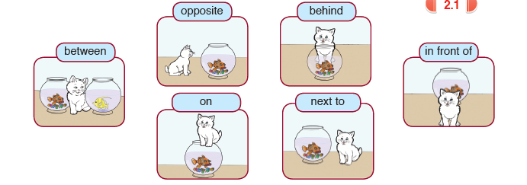

: go straight ahead (dümdüz git)  : turn , take right (sağa dön)

 : turn , take left (sola dön)

**ASKING FOR DIRECTONS&ADDRESS (YER-YÖN-ADRES SORMA) :**

Bir yeri ya da bir yerin adresini sorarken **‘’Where’s the ……….?’’** ya da **‘’How can I get to ………….?’’** sorularını sorarız.

**Examples (Örnekler) :**

A: **Excuse me , where’s the hospital?** (Pardon, hastane nerede?)

B: Go straight ahead and take the first left. It’s on your left. (Dümdüz git ve ilk sola dön. Sol tarafında)

A: Thank you very much. (Çok teşekkür ederim.)

B: You’re welcome. (Rica ederim.)

A : **Sorry, how can I get to the toy shop?** (Pardon, oyuncakçıya nasıl gidebilirim?)

B: They toy shop? (Oyuncakçı mı?)

A: Yes, the toy shop (Evet, oyuncakçı)

B: Okay. Go straight ahead and turn the third right. It’s on your right. It’s next to the fire station. (Tamam. Dümdüz git ve üçüncü sağdan dön. Sağında. İtfaiyenin yanında.)

A: Thanks. (Teşekkürler)

B: Not at all. (Bir şey değil.)

A: **Pardon me , is there a pharmacy near here?** (Pardon, buralara yakın bir eczane var mı?)

B: Yes. Go straight ahead, and turn the first left into English Road. It’s in front of the police station. (Evet. Dümdüz git ve birinci soldan İngilizce sokağına dön. Karakolun önünde.)

A: Thank you. (Teşekkür ederim.) [https://www.HangiSoru.com](https://www.HangiSoru.com/)

B: Welcome. (Rica ederim.)

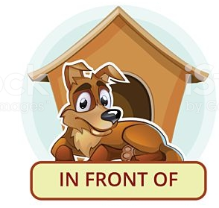

-Where is the dog? (Köpek nerede?)

* It’s in fron of the hut. (Kulübenin önünde.)

w wwww

-Where’s the apple? (Elma nerede?)

* It is on the box. (Kutunun üzerinde) 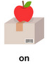 **Copyright © 2018 Tüm Hakları Saklıdır.**